**COLEGIO PSICOPEDAGÓGICO EL ARTE DE SABER**

**ACTIVIDAD DE MATEMÁTICAS GRADO SEGUNDO.**



1. Por favor lee la guía completa antes de empezar a resolverla.
2. Observa el Video de YouTube para afianzar los temas a trabajar:

# Videos: Tablas de multiplicar 8 y 9

<https://www.youtube.com/watch?v=pHaD0kVU_bA>

<https://www.youtube.com/watch?v=RzUFwweEFHo>

1. Observa la guía de trabajo virtual que está en formato de documento Word la cual debe ser **copiada y resuelta en el cuaderno** (por protección al medio ambiente **NO** hay que imprimir), debes enviar las evidencias de la actividad por la plataforma Nota escolar a más tardar el jueves 6 de agosto. (Por favor enviar las actividades completas y una sola vez) Gracias.

Debes realizar tus actividades con orden, aseo, buena presentación, coloreado, ortografía y desarrollar los procesos matemáticos completos.

Debes ser responsable en la entrega de las actividades con calidad y en las fechas asignadas.



|  |  |  |  |
| --- | --- | --- | --- |
| **COLEGIO PSICOPEDAGÓGICO EL ARTE DEL SABER** | | | |
| **ASIGNATURA: MATEMÁTICAS** | **GRADO:**  **SEGUNDO** | **PERIODO: III**  **SEMANA 26** | **FECHA:**  **AGOSTO 3 / AGOSTO 06** |

Objetivo: •Construir las series numéricas que se obtienen por 8 y por 9.

**GUÍA DE TRABAJO VIRTUAL (Copiar en el cuaderno)**

**TABLAS DE MULTIPLICAR POR MEDIO DE LA SUMA**

Tabla del 9

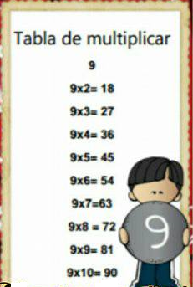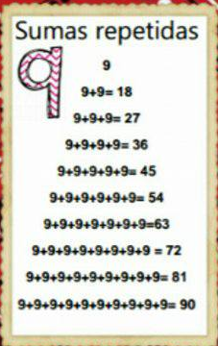

Tabla del 8

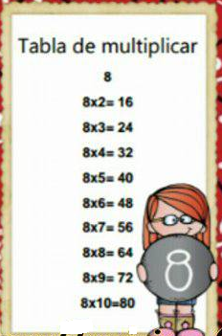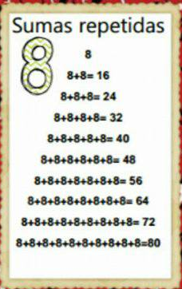

TALLER

1. Completa y colorea.

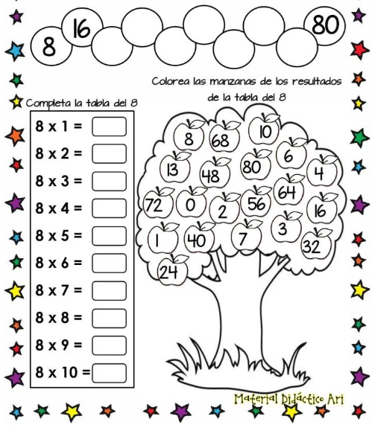

HOMEWORK

1. Escribe los conceptos en el cuaderno de matemáticas y desarrolla la actividad propuestas en el taller.
2. Realiza las páginas 116 y 117 del módulo. (Se desarrollaran en la vídeollamada).